**เส้นทางความก้าวหน้า**

**ชื่อ** นายกิตติภัค กาญจนพรประภา

**ตำแหน่ง** ปลัดเทศบาล (นักบริหารงานท้องถิ่น ระดับกลาง)

**การศึกษา** รัฐศาสตรมหาบัณฑิต

**วันเดือนปี ที่เข้าดำรงตำแหน่งจนถึงปัจจุบัน** ๑๒ ปี **๔ เดือน (**วันที่ ๓๑ พฤษภาคม ๒๕๕๕)

**สมัครเข้ารับการคัดเลือกให้สูงขึ้น**

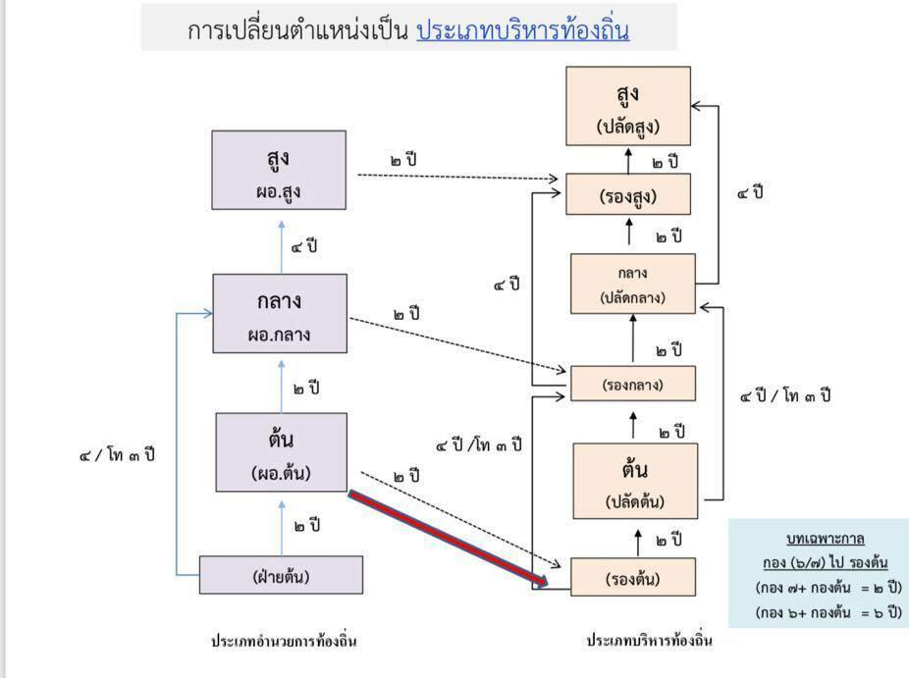

ตำแหน่งปัจจุบัน

**เส้นทางความก้าวหน้า**

**ชื่อ** นายยศวริส บุญหลัง

**ตำแหน่ง** ผู้อำนวยการกองช่าง (นักบริหารงานช่าง ระดับต้น)

**การศึกษา** เทคโนโลยีบัณฑิต (การจัดการผังเมือง) และ รัฐศาสตรมหาบัณฑิต (นโยบายสาธารณะ)

**วันเดือนปี ที่เข้าดำรงตำแหน่งจนถึงปัจจุบัน** ๑๓ ปี **๗ เดือน ๓ วัน (**วันที่ ๒๘ กุมภาพันธ์ ๒๕๕๔)

**การสมัครเข้ารับการคัดเลือกให้สูงขึ้นและสอบคัดเลือกในสายงานบริหารงานท้องถิ่น**

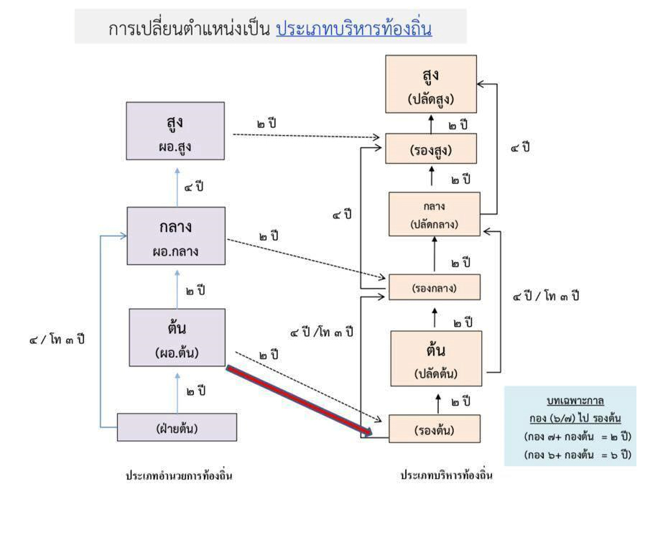

**ตำแหน่งปัจจุบัน**

**เส้นทางความก้าวหน้า**

**ชื่อ** นางรุ่งนภา ชาตยธรรม

**ตำแหน่ง** ผู้อำนวยการกองคลัง (นักบริหารงานการคลัง ระดับต้น)

**การศึกษา** บริหารธุรกิจบัณฑิต (การจัดการทั่วไป)

**วันเดือนปี ที่เข้าดำรงตำแหน่งจนถึงปัจจุบัน** ๑๗ ปี **๓ เดือน ๑๗ วัน (**วันที่ ๑๓ มิถุนายน ๒๕๕๐)

**การสมัครเข้ารับการคัดเลือกให้สูงขึ้นและสอบคัดเลือกในสายงานบริหารงานท้องถิ่น**



**ตำแหน่งปัจจุบัน**

**เส้นทางความก้าวหน้า**

**ชื่อ** นายรัชศักดิ์ เวิดสูงเนิน

**ตำแหน่ง** ผู้อำนวยการกองสวัสดิการสังคม (นักบริหารงานสวัสดิการสังคม ระดับต้น)

**การศึกษา** รัฐประศาสนศาสตรมหาบัณฑิต

**วันเดือนปี ที่เข้าดำรงตำแหน่งจนถึงปัจจุบัน ๒ ปี ๗ เดือน (**วันที่ ๑ มีนาคม ๒๕๖๕)

**การสมัครเข้ารับการคัดเลือกให้สูงขึ้นและสอบคัดเลือกในสายงานบริหารงานท้องถิ่น**



**ตำแหน่งปัจจุบัน**

**เส้นทางความก้าวหน้า**

**ชื่อ** นางพิมพาภรณ์ ธนเจริญพิลาศ

**ตำแหน่ง** หัวหน้าสำนักปลัดเทศบาล (นักบริหารงานทั่วไป ระดับต้น)

**การศึกษา** รัฐประศาสนศาสตรมหาบัณฑิต

**วันเดือนปี ที่เข้าดำรงตำแหน่งจนถึงปัจจุบัน ๑ ปี ๑๑ เดือน (**วันที่ ๑ พฤศจิกายน ๒๕๖๕)

**การสมัครเข้ารับการคัดเลือกให้สูงขึ้นและสอบคัดเลือกในสายงานบริหารงานท้องถิ่น**



**ตำแหน่งปัจจุบัน**

**เส้นทางความก้าวหน้า**

**ชื่อ** นางยุภาพร งอกสิน

**ตำแหน่ง** หัวหน้าฝ่ายพัฒนารายได้ (นักบริหารงานการคลัง ระดับต้น)

**การศึกษา** บริหารธุรกิจบัณฑิต (การบัญชี)

**วันเดือนปี ที่เข้าดำรงตำแหน่งจนถึงปัจจุบัน** ๑๒ ปี **๕ วัน (**วันที่ ๒๖ กันยายน ๒๕๕๕)

**การสมัครเข้ารับการคัดเลือกให้สูงขึ้นและสอบคัดเลือกในสายงานบริหารงานท้องถิ่น**



ตำแหน่งปัจจุบัน

**เส้นทางความก้าวหน้า**

**ชื่อ** นางสาวศิญาภัสร์ อมรศรัณวิทย์

**ตำแหน่ง** หัวหน้าฝ่ายบริหารงานคลัง (นักบริหารงานการคลัง ระดับต้น)

**การศึกษา** บริหารธุรกิจมหาบัณฑิต (บัญชีและการเงิน)

**วันเดือนปี ที่เข้าดำรงตำแหน่งจนถึงปัจจุบัน** ๙ ปี **๓ เดือน (**วันที่ ๑ กรกฎาคม ๒๕๕๘)

**การสมัครเข้ารับการคัดเลือกให้สูงขึ้นและสอบคัดเลือกในสายงานบริหารงานท้องถิ่น**



ตำแหน่งปัจจุบัน

**เส้นทางความก้าวหน้า**

**ชื่อ** นางสาวปาณิตา ปานมน

**ตำแหน่ง** หัวหน้าฝ่ายปกครอง (นักบริหารงานทั่วไป ระดับต้น)

**การศึกษา** รัฐศาสตมหาบัณฑิต

**วันเดือนปี ที่เข้าดำรงตำแหน่งจนถึงปัจจุบัน** ๑๒ ปี **๕ เดือน (**วันที่ ๒๖ กันยายน ๒๕๕๕)

**การสมัครเข้ารับการคัดเลือกให้สูงขึ้นและสอบคัดเลือกในสายงานบริหารงานท้องถิ่น**



ตำแหน่งปัจจุบัน

**เส้นทางความก้าวหน้า**

**ชื่อ** นายวัชพลประสิทธิ์ ก้อนแก้ว

**ตำแหน่ง** หัวหน้าฝ่ายพัฒนาชุมชน (นักบริหารงานสวัสดิการสังคม ระดับต้น)

**การศึกษา** รัฐประศาสนศาสตมหาบัณฑิต

**วันเดือนปี ที่เข้าดำรงตำแหน่งจนถึงปัจจุบัน** ๔ ปี **๓ เดือน (**วันที่ ๑ กรกฎาคม ๒๕๖๓)

**การสมัครเข้ารับการคัดเลือกให้สูงขึ้นและสอบคัดเลือกในสายงานบริหารงานท้องถิ่น**



ตำแหน่งปัจจุบัน

**เส้นทางความก้าวหน้า**

**ชื่อ** นางสาวญาติกา ยิ้มทองหลาง

**ตำแหน่ง** นักพัฒนาชุมชน **ระดับ** ชำนาญการ

**การศึกษา** ศิลปศาสตรบัณฑิต (การจัดการทั่วไป) และ รัฐประศาสนศาสตมหาบัณฑิต

**วันเดือนปี ที่เข้าดำรงตำแหน่งจนถึงปัจจุบัน** ๑๒ ปี **๓ เดือน ๒๖ วัน (**วันที่ ๕ มิถุนายน ๒๕๕๕)

**การประเมินผลงานเพื่อเลื่อนระดับให้สูงขึ้น**

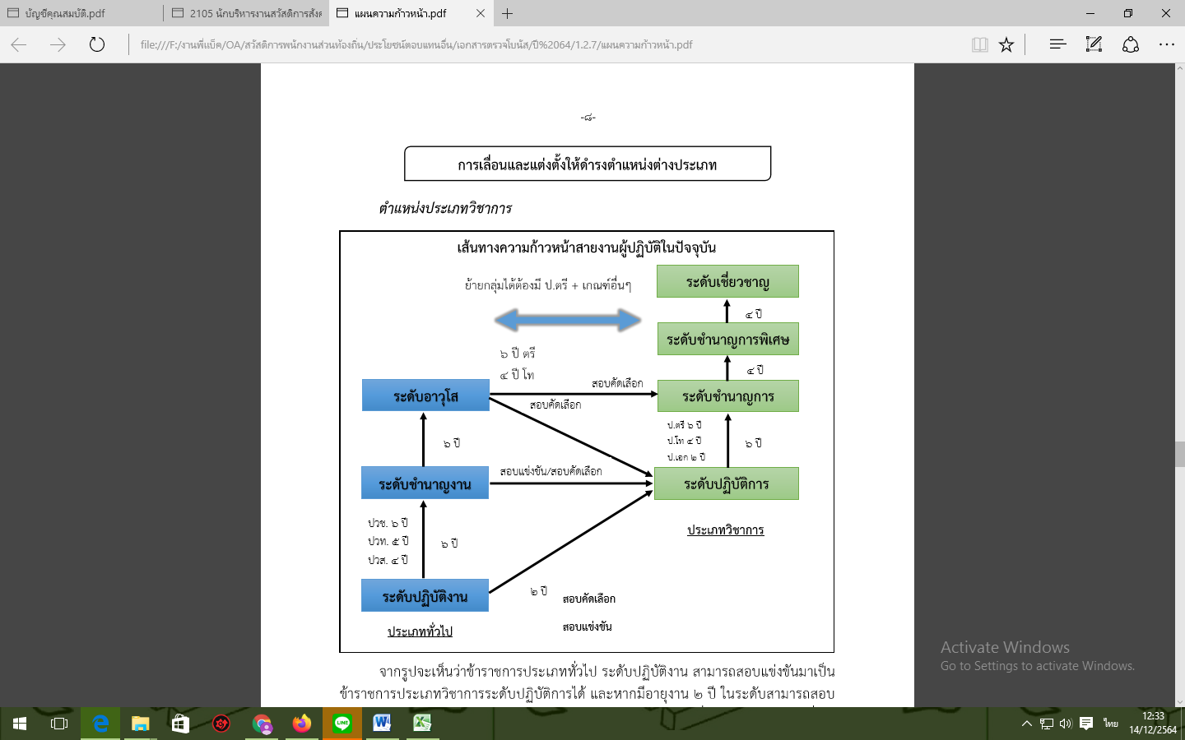

ตำแหน่งปัจจุบัน

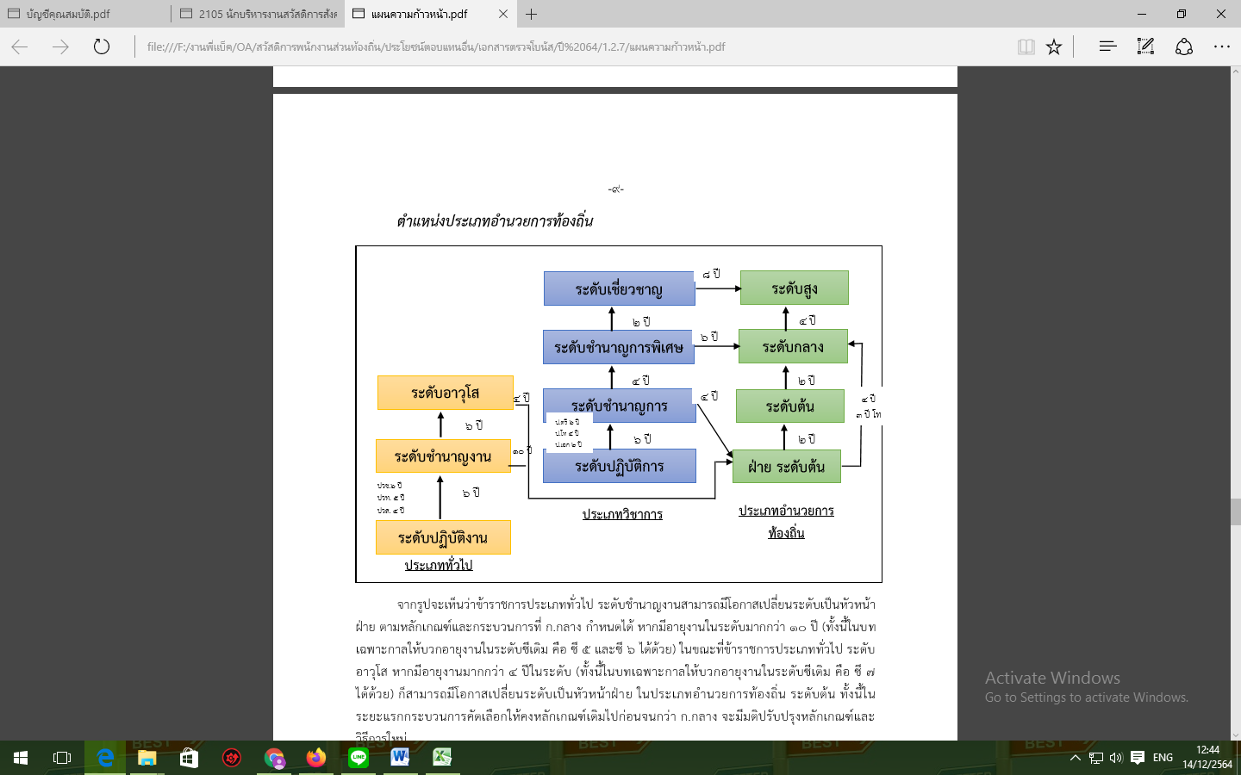**การสมัครเข้ารับการคัดเลือกเพื่อดำรงตำแหน่งประเภทอำนวยการท้องถิ่น**

ตำแหน่งปัจจุบัน

**เส้นทางความก้าวหน้า**

**ชื่อ** นางทรงสุดา ราชจินดา

**ตำแหน่ง** นักพัฒนาชุมชน **ระดับ** ชำนาญการ

**การศึกษา** บริหารธุรกิจบัณฑิต (การเงินการธนาคาร) และ รัฐประศาสนศาสตมหาบัณฑิต

**วันเดือนปี ที่เข้าดำรงตำแหน่งจนถึงปัจจุบัน** ๑๐ ปี **๑๑ เดือน (**วันที่ ๑ พฤศจิกายน ๒๕๕๖)

**การประเมินผลงานเพื่อเลื่อนระดับให้สูงขึ้น**



ตำแหน่งปัจจุบัน

**การสมัครเข้ารับการคัดเลือกเพื่อดำรงตำแหน่งประเภทอำนวยการท้องถิ่น**

ตำแหน่งปัจจุบัน

**เส้นทางความก้าวหน้า**

**ชื่อ** นายทรัพย์มงคล ธนาวุฒิพรกุล

**ตำแหน่ง** นักประชาสัมพันธ์ **ระดับ** ชำนาญการ

**การศึกษา** ศิลปศาสตรบัณฑิต (อุตสาหกรรมการท่องเที่ยว) และ รัฐประศาสนศาสตมหาบัณฑิต

**วันเดือนปี ที่เข้าดำรงตำแหน่งจนถึงปัจจุบัน** ๙ ปี **(**วันที่ ๒๕ พฤศจิกายน ๒๕๕๗)

**การประเมินผลงานเพื่อเลื่อนระดับให้สูงขึ้น**



ตำแหน่งปัจจุบัน

**การสมัครเข้ารับการคัดเลือกเพื่อดำรงตำแหน่งประเภทอำนวยการท้องถิ่น**

ตำแหน่งปัจจุบัน

**เส้นทางความก้าวหน้า**

**ชื่อ** นางกันยนา ศรีห้วยไพร

**ตำแหน่ง** นักทรัพยากรบุคคล **ระดับ** ชำนาญการ

**การศึกษา** รัฐศาสตรบัณฑิต (บริหารรัฐกิจ)

**วันเดือนปี ที่เข้าดำรงตำแหน่งจนถึงปัจจุบัน** ๘ ปี **๔ เดือน ๑๒ วัน (**วันที่ ๑๙ พฤษภาคม ๒๕๕๙)

**การประเมินผลงานเพื่อเลื่อนระดับให้สูงขึ้น**



ตำแหน่งปัจจุบัน

**การสมัครเข้ารับการคัดเลือกเพื่อดำรงตำแหน่งประเภทอำนวยการท้องถิ่น**

**ตำแหน่งปัจจุบัน**

**เส้นทางความก้าวหน้า**

**ชื่อ** นางกุลธิตา บุญมา

**ตำแหน่ง** นักจัดการงานทั่วไป  **ระดับ** ชำนาญการ

**การศึกษา** รัฐประศาสนศาสตมหาบัณฑิต

**วันเดือนปี ที่เข้าดำรงตำแหน่งจนถึงปัจจุบัน** ๘ ปี **๒ เดือน ๑๒ วัน (**วันที่ ๑๙ กรกฎาคม ๒๕๕๙)

**การประเมินผลงานเพื่อเลื่อนระดับให้สูงขึ้น**



ตำแหน่งปัจจุบัน

**การสมัครเข้ารับการคัดเลือกเพื่อดำรงตำแหน่งประเภทอำนวยการท้องถิ่น**

**ตำแหน่งปัจจุบัน**

**เส้นทางความก้าวหน้า**

**ชื่อ** นายเกริก สอนรอด

**ตำแหน่ง** วิศวกรโยธา **ระดับ** ชำนาญการ

**การศึกษา** วิศวกรรมศาสตรบัณฑิต

**วันเดือนปี ที่เข้าดำรงตำแหน่งจนถึงปัจจุบัน** ๑ ปี **๓ เดือน ๑๕ วัน (**วันที่ ๑๖ มิถุนายน ๒๕๖๖)

**การประเมินผลงานเพื่อเลื่อนระดับให้สูงขึ้น**



ตำแหน่งปัจจุบัน

**การสมัครเข้ารับการคัดเลือกเพื่อดำรงตำแหน่งประเภทอำนวยการท้องถิ่น**

**ตำแหน่งปัจจุบัน**

**เส้นทางความก้าวหน้า**

**ชื่อ** นายนันทพัทธ์ พาพุทธา

**ตำแหน่ง** นักวิเคราะห์นโยบายและแผน **ระดับ** ปฏิบัติการ

**การศึกษา** เศรษฐศาตรบัณฑิต

**วันเดือนปี ที่เข้าดำรงตำแหน่งจนถึงปัจจุบัน** ๕ ปี **๙ เดือน ๒๘ วัน (**วันที่ ๓ ธันวาคม ๒๕๖๑)

**การประเมินผลงานเพื่อเลื่อนระดับให้สูงขึ้น**



ตำแหน่งปัจจุบัน

**การสมัครเข้ารับการคัดเลือกเพื่อดำรงตำแหน่งประเภทอำนวยการท้องถิ่น**

**ตำแหน่งปัจจุบัน**

**เส้นทางความก้าวหน้า**

**ชื่อ** นายกษิต พลวัน

**ตำแหน่ง** นักวิชาการตรวจสอบภายใน **ระดับ** ปฏิบัติการ

**การศึกษา** บริหารธุรกิจบัณฑิต

**วันเดือนปี ที่เข้าดำรงตำแหน่งจนถึงปัจจุบัน** ๑ ปี **๑๑ เดือน (**วันที่ ๑ พฤศจิกายน ๒๕๖๕)

**การประเมินผลงานเพื่อเลื่อนระดับให้สูงขึ้น**



ตำแหน่งปัจจุบัน

**การสมัครเข้ารับการคัดเลือกเพื่อดำรงตำแหน่งประเภทอำนวยการท้องถิ่น**

**ตำแหน่งปัจจุบัน**

**เส้นทางความก้าวหน้า**

**ชื่อ** นายนันทวัฒน์ ขยันหา

**ตำแหน่ง** นักวิชาการสาธารณสุข **ระดับ** ปฏิบัติการ

**การศึกษา** สาธารณสุขศาสตรบัณฑิต

**วันเดือนปี ที่เข้าดำรงตำแหน่งจนถึงปัจจุบัน** ๑ ปี **๑๑ เดือน (**วันที่ ๑ พฤศจิกายน ๒๕๖๕)

**การประเมินผลงานเพื่อเลื่อนระดับให้สูงขึ้น**



ตำแหน่งปัจจุบัน

**การสมัครเข้ารับการคัดเลือกเพื่อดำรงตำแหน่งประเภทอำนวยการท้องถิ่น**

**ตำแหน่งปัจจุบัน**

**เส้นทางความก้าวหน้า**

**ชื่อ** นางมธุรา อินทรชาธร

**ตำแหน่ง** เจ้าพนักงานการคลัง **ระดับ** ชำนาญงาน

**การศึกษา** ประกาศนียบัตรเทคนิค (การบัญชี)

**วันเดือนปี ที่เข้าดำรงตำแหน่งจนถึงปัจจุบัน** ๑๒ ปี **๕ เดือน ๖ วัน (**วันที่ ๒๕ เมษายน ๒๕๕๕)



ตำแหน่งปัจจุบัน

**การสมัครเข้ารับการคัดเลือกเพื่อดำรงตำแหน่งประเภทอำนวยการท้องถิ่น**

**ตำแหน่งปัจจุบัน**

**เส้นทางความก้าวหน้า**

**ชื่อ** จ่าเอกยศ ป้ายงูเหลือม

**ตำแหน่ง** เจ้าพนักงานป้องกันและบรรเทาสาธารณภัย  **ระดับ** ชำนาญงาน

**การศึกษา** ประกาศนียบัตรหลักสูตรนักเรียนจ่าพรรคกลิน

**วันเดือนปี ที่เข้าดำรงตำแหน่งจนถึงปัจจุบัน** ๑๑ ปี **๑๑ เดือน (**วันที่ ๑ พฤศจิกายน ๒๕๕๕)



ตำแหน่งปัจจุบัน

**การสมัครเข้ารับการคัดเลือกเพื่อดำรงตำแหน่งประเภทอำนวยการ**

**ตำแหน่งปัจจุบัน**

**เส้นทางความก้าวหน้า**

**ชื่อ** นางยุบล จันทวงศรี

**ตำแหน่ง** เจ้าพนักงานจัดเก็บรายได้ **ระดับ** ชำนาญงาน

**การศึกษา** ประกาศนียบัตรเทคนิค (การบัญชี)

**วันเดือนปี ที่เข้าดำรงตำแหน่งจนถึงปัจจุบัน** ๖ ปี **๕ เดือน ๒๒ วัน (**วันที่ ๙ เมษายน ๒๕๖๑)



ตำแหน่งปัจจุบัน

**การสมัครเข้ารับการคัดเลือกเพื่อดำรงตำแหน่งประเภทอำนวยการ**

**ตำแหน่งปัจจุบัน**

**เส้นทางความก้าวหน้า**

**ชื่อ** นางมนัสนันท์ จิระประภากรณ์

**ตำแหน่ง** เจ้าพนักงานพัสดุ **ระดับ** ชำนาญงาน

**การศึกษา** ประกาศนียบัตรวิชาชีพชั้นสูง (การบัญชี) และ รัฐประศาสนศาสตรบัณฑิต (การปกครองท้องถิ่น)

**วันเดือนปี ที่เข้าดำรงตำแหน่งจนถึงปัจจุบัน** ๖ ปี **๒ เดือน ๒ วัน (**วันที่ ๒๙ กรกฎาคม ๒๕๕๙)



ตำแหน่งปัจจุบัน

**การสมัครเข้ารับการคัดเลือกเพื่อดำรงตำแหน่งประเภทอำนวยการ**

**ตำแหน่งปัจจุบัน**